令和６年度

第４６回『中学生の主張大阪府大会

～伝えよう！君のメッセージ～』記録集

**この舞台には子ども達の様々な表現がある。**

**いきいきとした姿がある。**

**その子のもつ本当の顔や目の輝きをぜひ感じてほしい！**

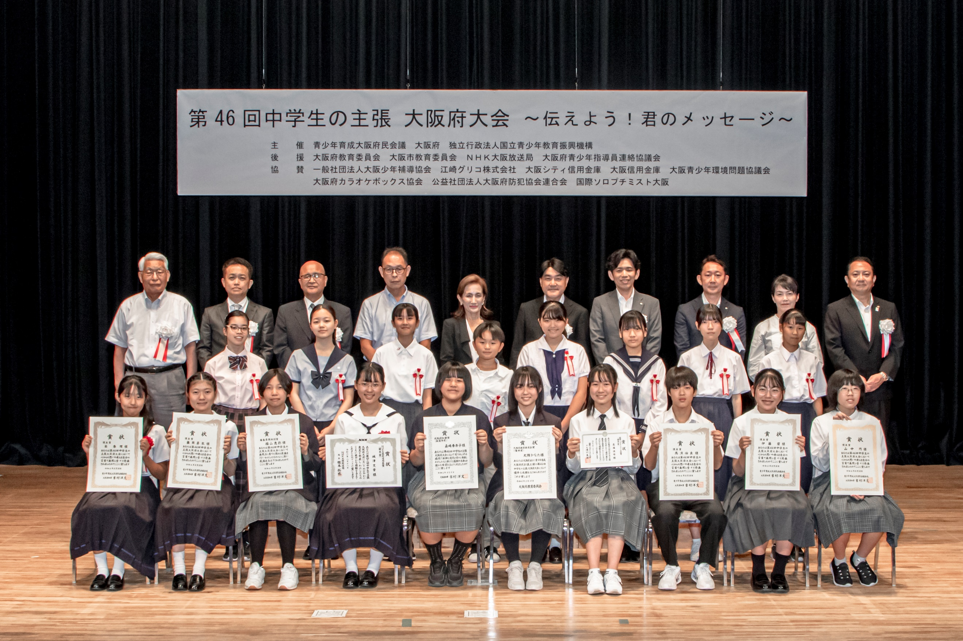

**主 催　　青少年育成大阪府民会議　大阪府 独立行政法人国立青少年教育振興機構**

**協 賛　　一般社団法人大阪少年補導協会 江崎グリコ株式会社　大阪シティ信用金庫**

**大阪信用金庫　大阪青少年環境問題協議会　大阪府カラオケボックス協会**

**公益社団法人大阪府防犯協会連合会　国際ソロプチミスト大阪**

**後 援　　大阪府教育委員会 大阪市教育委員会 ＮＨＫ大阪放送局 大阪府青少年指導員連絡協議会**